Глава 2. Химические элементы
  - Количественное соотношение устойчивых и неустойчивых изотопов химических элементов

Решение многих теоретических и практических проблем современного естествознания требует изучения вопроса о распространенности химических элементов в природе, то есть знания их количественного содержания и соотношения в биохимических, геохимических, космохимических системах (живая материя, живое вещество, геосферы Земли, объекты Космоса) и биологической роли в животных организмах.
Распространенность химических элементов и их изотопов в окружающем нас мире – один из важнейших параметров среди тех немногих, которыми до настоящего времени располагает ядерная физика. С.И. Вавилов считал, что «есть все основания думать, что такие явления, как знаменитое, красное смещение в спектрах спиральных туманностей, законы распределения химических элементов на Земле и во Вселенной и основные биологические явления видоизменят в будущем современную физику» (Гаврусевич, Б.А., 1968).
Процесс познания химического элементарного состава окружающей среды можно условно разделить на несколько этапов.
Первый этап – это стихийное, случайное выделение тех или иных химических элементов в чистом виде (металлы – Au, Ag, Cu, Pb, Sn, Fe, Hg, а также неметаллы – S и С), который охватывает период более чем в 10 тысяч лет.
Второй этап, также стихийный, обязан расцвету алхимии в средние века. До 1700 года были извлечены из соединений P, As, Sb, Bi, Zn. Несколько позднее в XVIII веке с развитием металлургии в рудах были обнаружены Pt, Co, Ni.
Третий этап обязан появлению в XVIII – начале XIX века новых методов качественного и количественного анализа, что позволило открыть Mg, Ca, Mn, Ba, Mo, W, Te, U, Zr, Sr, Ti, Cr, Be, Y, Ta, Ce, F, Pd, Rh, Os, Ir, N, O, Cl. Анализ минералов с использованием количественных методов привел к открытию B, Li, Cd, Se, Si, Br, Al, I, La, Nb и др. Освоение методов, связанных с электрических током, позволило получить K, Na, Mg и др. Метод спектрального анализа (вторая половина XIX века) позволил открыть Cs, Rb, Tl, In и приступить к изучению химического элементарного состава объектов Космоса.
Д.И. Менделеев, создавая классификацию химических элементов, знал свойства 63 химических элементов. После открытия периодического закона в 1869 году, с учетом закономерностей, лежащих в его основе, открыты Ga, Ge, Sc, инертные газы, позднее – редкоземельные элементы – La и его аналоги (лантаноиды).
Четвертый этап связан с открытием явления радиоактивности и выделении новых неизвестных науке радиоактивных природных элементов. В 1911 году Эрнест Резерфорд доказал, что атомы состоят из ядра и окружающих его электронов, причем изменение свойств химических элементов связаны со структурой их электронных оболочек, особенно внешних. Позже обнаружилось, что химический элемент состоит из нескольких сортов атомов – изотопов, отличающихся числом нейтронов в ядре. В 1934 году И. и Ф. Кюри показали, что радиоактивные ядра химических элементов можно получать искусственно, путем их бомбардировки ускоренными тяжелыми элементарными частицами – протонами, нейтронами (Виноградов, А.П., в предисловии к монографии Гайсинский, М., Адлов, Ж., 1968).
В таблице 2.1.1 представлены данные об изотопах химических элементов (в таблицах 2.1.1 и 2.1.2 использованы данные справочного издания Гайсинский, М., Адлов, Ж., 1968): в первой колонке Z – атомный номер изотопов химических элементов, во второй колонке представлены первичные устойчивые, стабильные (долгоживущие) изотопы химических элементов, которые содержались в смеси изотопов химических элементов с начала образования Солнечной системы и планеты Земля. Представлен символ изотопа, перед символом вверху приведено массовое число А, в скобках, после символа изотопа, дается доля изотопа в смеси изотопов каждого конкретного химического элемента в процентах. В третьей колонке приведены данные о вторичных неустойчивых (естественных, постоянно образующихся на планете из других изотопов) изотопах химических элементов вследствие их радиоактивного распада. Для некоторых из них представлен период полураспада изотопов.

Z | Устойчивые изотопы | Вторичные неустойчивые изотопы
1 | ¹Н | ³Н [T] T_{1/2}=12,262
2 | ³He (1,3·10⁻⁴%), ⁴He
3 | ⁶Li (7,98%), ⁷Li
4 | ⁹Be
5 | ¹⁰B (от 18,45 до 18,98%), ¹¹B (от 81,02 до 81,55%)
6 | ¹²С, ¹³С (1,08%) | ¹⁴С Т_{1/2}=5,73·10³
7 | ¹⁴N (99,635%), ¹⁵N
8 | ¹⁶O (99,759%), ¹⁷O (0,037%), ¹⁸O (0,204%)
9 | ¹⁹F
10 | ²¹Ne, ²²Ne, ²⁰Ne (90,92%)
11 | ²³Na
12 | ²⁴Mg (78,70%), ²⁵⁻²⁶Mg
13 | ²⁷Al
14 | ²⁸Si (92,18%), ²⁹⁻³⁰Si
15 | ³¹P
16 | ³²S (95,018%), ^{33,34,36}S
17 | ³⁵Cl (75,53%), ³⁷Cl | ^{36,38,39}Cl
18 | ^{36,38}Ar, ⁴⁰Ar (99,60%)
19 | ³⁹K (93,10%), ⁴¹K
20 | ⁴⁰Ca (96,97%), ^{42-44,46,48}Ca
21 | ⁴⁵Sc
22 | ⁴⁶⁻⁵⁰Ti, ⁴⁸Ti (73,99%)
23 | ⁵¹V (99,76%)
24 | ^{50,52}Cr (83,76%), ^{53,54}Cr
25 | ⁵⁵Mn
26 | ^{54,56}Fe (91,66%), ^{57,58}Fe
27 | ⁵⁹Co
28 | ⁵⁸Ni (67,88%), ^{60,61,62,64}Ni
29 | ⁶³Cu(69,09%), ⁶⁵Cu
30 | ⁶⁴Zn (48,89%), ^{66,67,68,70}Zn
31 | ⁶⁹Ga (60,2%), ⁷¹Ga
32 | 5; A=70÷76, ⁷⁴Ge(36,74%)
33 | ⁷⁵As
34 | 6; A от 72 до 82, ⁸⁰Se (49,82%)
35 | ⁷⁹Br (50,5%), ⁸¹Br
36 | ^{78,80,82,83,84}Kr(56,90%), ⁸⁶Kr | ⁸⁵Kr (?)
37 | ⁸⁵Rb(72,15%)
38 | ^{84,86,88}Sr(82,56%) | ⁸⁷Sr (?)
39 | ⁸⁹Y
40 | ⁹⁰Zr (51,46%), ^{91,92,94,96}Zr
41 | ⁹³Nb
42 | 7; А от 92 до 100, ⁹⁸Мо (23,75%)
43 |  | ⁹⁹Tc(~3·10⁻¹³г Tc/г)
44 | 5[?]; А от 96 до 104,¹⁰²Ru (31,63%)
45 | ¹⁰³Rh
46 | 6;A от 102 до 110; ¹⁰⁵Pd (22,8%), ¹⁰⁶Pd(27,2%), ¹⁰⁸Pd(26,8%)
47 | ¹⁰⁷Ag (51,35%), ¹⁰⁹Ag
48 | 6; А от 106 до 116, ¹¹²Cd (24,07%), ¹¹⁴Cd (28,86%)
49 | ¹¹³In (4,28%)
50 | 10; А от 112 до 124, ¹²⁰Sn (32,97%)
51 | ¹²¹Sb (57,25%)
52 | 7; ^{120,122,124-126,128}Te, ¹³⁰Te (34,39%)
53 | ¹²⁷I | ¹²⁹I
54 | 9; А от 124 до 136, ¹²⁹Xe (26,44%), ¹³¹Xe (21,18%), ¹³²Xe (26,89%)
55 | ¹³³Cs
56 | 7; A от 130 до 138, ¹³⁸Ba (71,66%)
57 | ¹³⁹La (99,911%)
58 | ^{136,138}Ce, ¹⁴⁰Ce (88,48%)
59 | ¹⁴¹Pr
60 | 6;^{142,143,145,146,148,150}Nd
61 |  | ^{147,149}Pm
62 | 8; ^{140,142,144,148-150,152}Sm (26,63%), ¹⁵⁴Sm (22,53%)
63 | ¹⁵¹Eu (47,77%), ¹⁵³Eu
64 | 6; А от 153 до 160, ¹⁵⁶Gd (20,47%), ¹⁵⁸Gd (24,87%), ¹⁶⁰Gd (21,90%)
65 | ¹⁵⁹Tb
66 | 7;А от 156 до 164, ¹⁶²Dy (25,53%), ¹⁶³Dy (24,97%), ¹⁶⁴Dy(28,18%)
67 | ¹⁶⁵Ho
68 | 7; А от 162 до 170, ¹⁶⁶Er(33,41%), ¹⁶⁷Er (22,94%), ¹⁶⁸Er (22,07%)
70 | 7; А от 168 до 176, ¹⁷⁴Yb (31,84%)
71 | ¹⁷⁵Lu (97,40%)
72 | 5; А от 174 до 180, ¹⁸⁰Hf (35,22%)
73 | ¹⁸¹Ta (99,9877%)
74 | 5; А от 180 до 186, ¹⁸⁴W (30,6%), ¹⁸⁶W (28,4%)
75 | ¹⁸⁵Re
76 | 7; А от 184 до 192, ¹⁹²Os (41%) | ¹⁸⁷Os T_{1/2}=3·10¹⁰
77 | ¹⁹¹Ir (38,5%), ¹⁹³Ir
78 | 4; А от 191 до 198, ¹⁹⁴Pt (32,8%), ¹⁹⁵Pt (33,7%)
79 | ¹⁹⁷Au
80 | 7; А от 196 до 204, ²⁰²Hg (29,80%) | ²⁰⁶Hg T_{1/2}=8,6мин
81 | ²⁰³Tl, ²⁰⁵Tl (70,50%)
82 |  | ^{209-212,214}Pb
83 |  | ^{210-212,214}Bi
84 |  | ^{210-212,214-216,218}Po
85 |  | ^{215,218,219}At
86 |  | ^{219,220,222}Rn
87 |  | ²²³Fr
88 |  | ^{223,224,226,228}Ra
89 |  | ^{227,228}Ac
90 |  | ^{227,228,230,231,234}Th
91 |  | ^{231,234}Pa
92
93 |  | T_{1/2}=2,2·10⁶→²³⁷Np  T_{1/2}=10¹⁸, ²³⁹Np
94 |  | ²³⁹Pu

Таблица 2.1.1 Устойчивые и вторичные неустойчивые изотопы химических элементов (часть таблиц, схем, рисунков и некоторые расчеты
сделаны Соковым, А.Л.)

Имеют устойчивые первичные изотопы химические элементы с Z от 1 до 81 включительно (таллий) всего 79 элементов. Не имеют устойчивые изотопы химические элементы с Z 43 и 61 (технеций и прометий). По одному устойчивому изотопу имеют химические элементы: ¹H, ⁹Be, ¹⁹F, ²³Na, ²⁷Al, ³¹P, ⁴⁵Sc, ⁵¹V, ⁵⁵Mn, ⁵⁹Co, ⁷⁵As, ⁸⁵Rb, ⁸⁹Y, ⁹⁵Nb, ¹⁰³Rh, ¹¹³In, ¹²¹Sb, ¹²⁷I, ¹³³Cs, ¹³⁹La, ¹⁴¹Pr, ¹⁵⁹Tb, ¹⁶⁵Ho, ¹⁶⁹Tm, ¹⁷⁵Lu, ¹⁸¹Ta, ¹⁸⁵Re, ¹⁹⁷Au, причем некоторые из них в смеси изотопов химических элементов имеют долю несколько процентов. Все эти изотопы имеют нечетное массовое число. Например, ¹¹³In, устойчивый изотоп в смеси двух естественных изотопов имеет долю 4,28 %, а 95,72 % приходится на долю радиоактивного ¹¹⁵In с Т_{1/2} = 5,2·10¹⁰ лет. Остальные (четные) химические элементы представлены на планете двумя и более устойчивыми изотопами. Максимальное количество устойчивых изотопов имеет олово – 10, с А от 112 до 124, причем доля самого распространенного изотопа олова ¹²⁰Sn составляет лишь 32,97 % от общей смеси устойчивых изотопов олова.
Вторичные неустойчивые изотопы постоянно образуются на планете или вследствие действия космических лучей на изотопы других химических элементов, или вследствие радиоактивного распада присутствующих на планете других радиоактивных изотопов химических элементов (в настоящее время и искусственных радиоактивных элементов), или радиоактивного распада естественных (природных) радиоактивных семейств: ₉₀Th²³²; ₉₂U²³⁸; ₉₂U²³⁵; ₉₃Np²³⁷.
В таблице 2.1.2 (Гайсинский, М., Адлов, Ж., 1968) представлены естественные, первичные, то есть существовавшие в момент образования Солнца и планетарной системы, неустойчивые, то есть радиоактивные изотопы. В первой колонке таблицы приведены атомные номера химических элементов – Z, во второй колонке представлены «вымершие» изотопы химических элементов: символ химического элемента, перед символом вверху массовое число изотопа – А, после символа – период полураспада в количестве лет. В третьей колонке представлены естественные неустойчивые изотопы: символ химического элемента, перед символом – массовое число A, после символа в скобках даются количественная распространенность изотопа и его период полураспада в количестве лет. В следующей, четвертой колонке представлены, вероятно (возможно), неустойчивые естественные изотопы, символ изотопа, массовое число, его количественная распространенность (если об этом есть данные) и период полураспада в количестве лет.

Z | Вымершие | «Неустойчивые» | Вероятно неустойчивые
1 |  | ²H[D] (0,015% в обычной воде)
17 | ³⁶Cl; T_{1/2}=3,08·10⁵
19 |  | ⁴⁰K (0,0118%); T_{1/2}=1,25·10⁹
23 |  | ⁵⁰V (0,24%); T_{1/2}=1·10¹⁵
26 | ⁶⁰Fe; T_{1/2}=3·10⁵
37 |  | ⁸⁷Rb (27,85%);T_{1/2}=5,2·10¹⁰
46 | ¹⁰⁷Pd; T_{1/2}=7,5·10⁶
48 |  |  | ¹⁰⁶Cd; T_{1/2}>10¹⁶-10¹⁷  ¹¹⁶Cd; T_{1/2}>10¹⁶-10¹⁷
49 |  | ¹¹⁵In (95,72%); T_{1/2}=6,9·10¹⁴
51 |  |  | ¹²³Sb (42,75%); T_{1/2}≤9·10¹⁴
52 |  |  | ¹²³Te; T_{1/2}=1,2·10¹³
53 | ¹²⁹I; T_{1/2}=1.7·10⁷
57 |  | ¹³⁸La (0,089%); T_{1/2}=1·10¹¹
58 |  |  | ¹⁴²Ce (11,07%); T_{1/2}=5·10¹⁵
60 |  | ¹⁴⁴Nd (23,87%); T_{1/2}=2·10¹⁵
62 |  | ¹⁴⁷Sm (5,07%); T_{1/2}=1,05·10¹¹
64 |  |  | ¹⁵²Gd (0,2%); T_{1/2}=1,08·10¹⁴
71 |  | ¹⁷⁶Lu (2,6%); T_{1/2}=3,6·10¹⁰
72 |  |  | ¹⁴⁷Hf (0,163%); T_{1/2}=2·10¹⁵
73 |  |  | ¹⁸⁰Ta (0,0123%); T_{1/2}≥2·10¹³
74 |  |  | ¹⁷⁸W; T_{1/2}=6·10⁸
75 |  | ¹⁸⁷Re (62,93%); T_{1/2}=4·10¹²
78 |  | ¹⁹⁰Pt (0,012%); T_{1/2}=5,9·10¹¹ | ¹⁹²Pt (0,78%); T_{1/2}~10¹⁵
82 |  |  | ²⁰⁴Pb (1,48%); T_{1/2}=1,4·10¹⁷
83 |  |  | ²⁰⁹Bi; T_{1/2}=2·10¹⁷
90 |  | ²³²Th (~100%); T_{1/2}=1,4·10¹⁰
92 |  | ²³⁴U (0,0058%); T_{1/2}=8·10⁵
 |  | ²³⁵U (0,0714%); T_{1/2}=7,13·10⁸
 |  | ²³⁸U (99,28%); T_{1/2}=4,5·10⁹
93 |  | ²³⁷Np; T_{1/2}=2,2· 10⁶
94 | ²⁴⁴Pu; T_{1/2}=7,6·10⁷
96 | ²⁴⁷Cm (?) | ²⁴⁷Cm; T_{1/2}≥10⁷
98 | ²⁵⁴Cf (?)

Таблица 2.1.2 Естественные радиоактивные изотопы

Итак (таблицы 2.1.1 и 2.1.2), в смеси естественных первичных изотопов, обнаруживаемых в Солнечной системе, имеется и, вероятно, 13 неустойчивых изотопов, представителей 12 химических элементов, но которые возможно могут быть и устойчивыми изотопами химических элементов. Кроме этого, в процессе эволюции изотопного состава Солнечной системы и планет Солнечной системы, появились устойчивые вторичные изотопы химических элементов, например, изотопы свинца. Природный свинец состоит из четырех изотопов с массовыми числами 204 (1,48 %), 206 (23,6 %), 207 (22,6 %), 208 (52,3 %). Последний изотоп имеет два магических числа: Z = 82; N = 126. Вероятно, что первый из этих изотопов является α-излучателем с исключительно большим периодом полураспада (1,7·10¹⁷ лет, см. таблицу 2.1.2). В радиоактивных рудах три других изотопа радиогенного происхождения являются конечными продуктами распада трех естественных радиоактивных семейств: ²³⁸U → ²⁰⁶Pb, ²³⁵U → ²⁰⁷Pb, ²³²Th → ²⁰⁸Pb. Конечным продуктом четвертого радиоактивного семейства ²³⁷Np является ²⁰⁹Bi (Кондрашов, А., 2002, с. 77).
Если предположить, что весь земной свинец с массовыми числами 206, 207, 208 радиогенного происхождения, то можно, измерив, относительные количества этих изотопов, установить возраст планеты. Возраст Земли, рассчитанный по этому методу, равен ~ 5·10⁹ лет (Гайсинский М., Адлов Ж., 1968, с. 162).
М. Гайсинский, Ж. Адлов (1968) приводят в своем справочнике данные по радиоактивным изотопам и изомерам на январь 1967 года и более поздним. В то время было известно около 1500 изотопов химических элементов 104 химических элементов (в предисловии к русскому изданию справочника, Виноградов, А.П., 1968, с. 5). Изомеры с периодом полураспада менее миллисекунды в справочнике М. Гайсинский, Ж. Адлов (1968) не приведены. В анализе, таблицах 2.1.1 и 2.1.2 использованы сведения только о природных изотопах химических элементах. Всего в этом справочном издании приведены примерные, ориентировочные сведения в сумме об естественных и искусственных стабильных и радиоактивных ~ 1786 изотопах химических элементов.

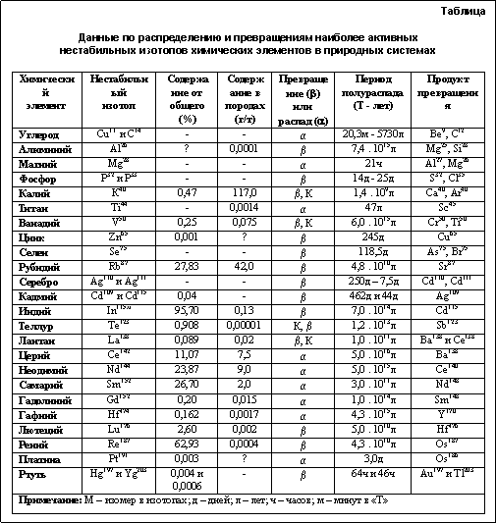

Таблица 2.1.3 Данные по распределению и превращениям наиболее активных нестабильных изотопов химических элементов в природных системах (Бадалов, С.Т., 2007)

Значительную часть естественных первичных изотопов Солнечной системы составляли первичные неустойчивые изотопы, часть из которых «вымерла», и, наконец, в течение всего эволюционного периода смеси ядер атомов постоянно с определенной частотой возникают вторичные неустойчивые изотопы, которые затем с определенной скоростью превращаются в другие неустойчивые и устойчивые (долгоживущие) формы ядер.
С.Т. Бадалов (2006; 2007) приводит иные, отличные от данных М. Гайсинского, Ж. Адлова (1968) показатели соотношений, существующих в природе, изотопов химических элементов. С.Т. Бадалов считает, что все «превращения нестабильных изотопов одних элементов в изотопы других элементов, почти независимо от их атомных масс, являются основополагающим доказательством того, что фактически все химические элементы со всеми их стабильными и, особенно, нестабильными изотопами, представляют собой генетически единое семейство элементов через очень тесно взаимосвязанных между собой изотопов. Общее количество нестабильных изотопов только у стабильных элементов достигает более 600» (Бадалов, С.Т., 2007).
Все взаимопревращения нестабильных изотопов могут происходить и происходят в природных системах, в том числе и в живом веществе (таблица 2.1.3). В организме человека происходят следующие превращения: Na¹⁴ в C¹², C¹³, C¹⁴; K⁴⁰ в Ca⁴⁰; P³² в S³²; Fe⁵⁹ в Co⁵⁹; S³⁵ в Cl³⁵; Zn⁶⁵ в Cu⁶⁵; Rb⁸⁷ в Sr⁸⁷; Re¹⁸⁷ в Os¹⁸⁷ и др. (Бадалов, С.Т., 2007).
Это относится и к химическим элементам – моноизотопам, у каждого из которых много нестабильных короткоживущих изотопов. К моноизотопам относятся: F, Na, Al, P, Sc, Mn, Co, As, Y, Nb, Rh, I, Cs, Au, Bi, Pr, Pm, Tb, Ho, Tm – всего 20 (Бадалов, С.Т., 2007).
И далее С.Т. Бадалов приводит результаты собственных расчетов:
«Нестабильные изотопы элементов с их превращениями имеют особое значение в жизнедеятельности живой материи в связи с чем приводим некоторые наиболее интересные данные об их распределении среди элементов (массы изотопов):
По одному нестабильному изотопу имеется у следующих 18 элементов: H – 3; F – 18; Al – 26; Mg – 28; Si – 32; S – 35; Cl – 35; Ti – 44; Cr – 57; Se – 75; Kr – 85; Rh – 105; La – 137; Dy – 154; Ho – 166; Tm – 170; Ta – 182 и Ir – 192.
По два нестабильных изотопа у 21 элемента: Be – 7; C – 11, 14; Na – 22, 24; P – 32, 33; Ar – 37, 39; Ca – 45, 47; Cu – 64, 67; Zn – 65, 69; Br – 77, 82; Rb – 85, 86; Y – 88, 90; Pd – 103, 108; Ag – 110, 111; Xe – 127,133; Nd – 144, 147; Er – 169, 171; Yb – 169, 175; Lu – 176 177; W – 185, 187; Hg – 197, 203 и Tl – 203, 205.
По три нестабильных изотопа у 17 элементов: O – 15, 19, 29; Sc – 44, 46, 474 Mn – 53, 54, 56; Ga – 68, 71, 77; Ge – 68, 71, 774 As – 73, 74, 76; Zr – 95, 96, 97; Ru – 97, 103, 106; Cd – 109, 115, 115m; In – 111, 113, 114; Sb – 122, 124, 1254; Ba – 133, 135, 140; Cs – 134, 135, 137; Os – 185, 186, 191; Re – 186, 187, 188; Au – 195, 198, 1994 Pb – 205, 210, 214.
По четыре нестабильных изотопа у 9 элементов: B – 8, 9, 12, 13; Fe – 52, 55, 59, 60; Co – 56, 57, 58, 60; Sr – 82, 85, 89, 90; I – 123, 125, 129, 131; Ce – 139, 141, 143, 144; Gd – 152, 153, 159, 161; Hf – 172, 175, 181, 182; Pt – 190, 192, 195, 187.
Пять нестабильных изотопов только у Bi – 206, 207, 208, 210 и 210m.
Семь нестабильных у Ni – 56, 57, 59, 63, 65, 66 и 67.
По восемь и более нестабильных изотопов у: V их 8; Sn их 10; Mo их 11; у Te, Sm, и Eu более 10; Nb их 14; K их 11; Pr их 14; Tb – более 15.
Таким образом, только у 77 учтенных стабильных химических элементов, имеющих нестабильные изотопы, оказалось около 300 нестабильных изотопов, каждый из которых способен в живом веществе, в т.ч. в организме человека, к превращениям в изотопы других элементов, которые по своим массам обычно изобарны создавшим их» (Бадалов, С.Т., 2007).
По С.Т. Бадалову (2006) по данным литературы известен «81 стабильный химический элемент (из 83 – от H до Bi) в земных условиях представлены 451 изотопом, из которых 180 способны превращаться в изотопы других элементов». По данным М. Гайсинского и Ж. Адлова (1968) из первых по Z от 1 до 81 химического элемента всего 79 первичных стабильных химических элементов. Химический элемент Z = 82 (Pb) состоит из вторичных природных изотопов. Висмут-209 (Z = 83) некоторые исследователи относят к стабильным изотопам, радиоактивен, его период полураспада велик и равен 1·10¹⁷ лет (Гайсинский, М., Адлов, Ж., 1968; http://www.alhimikov.net/element/Bi.html ).
В костной и живой материи имеется три природных изотопа углерода ¹²C; ¹³C; ¹⁴C. Э.М. Галимов считает, что внутри организмов белки, жиры, углеводы различаются (по соотношению ¹²C : ¹³C : ¹⁴C) по изотопному составу, то есть происходит фракционирование изотопов углерода (Майшев, А., 2007). Удельная активность углерода-14 равна 15,3 распад/(мин·г) (Гайсинский, М., Адлов, Ж., 1968, с. 190). В человеке весом 70 кг содержится 12600 грамм углерода (МКРЗ), то есть количество распадов ¹⁴C в «стандартном» человеке за одну минуту равно 192780. За час в организме «стандартного» человека в углеродосодержащих тканях происходит ~ 1,16·10⁷, за сутки ~ 2,8·10⁸, за год ~ 1,0·10¹¹ распадов, только по углероду-14, а с учетом всех естественных радиоактивных изотопов химических элементов, содержащихся в тканях человека, значительно больше.
По расчетам С.Т. Бадалова все нестабильные изотопы химических элементов в сумме в организме человека дают более 500000 распадов и превращений в минуту (Бадалов, С.Т., 2006). Следует отметить, 4-5 млрд. лет назад концентрация некоторых радиоактивных изотопов была в десятки и сотни … раз выше, чем в настоящее время (Бадалов, С.Т., 2006).
Очевидно, часть вновь возникающих изотопов химических элементов, в том числе и стабильных, может быть полезной для животного организма. Фактически, часть изотопов химических элементов, необходимых для жизнедеятельности, не только поступает извне, но образуется в организме вследствие процессов превращений и взаимопревращений нестабильных изотопов химических элементов уже поступивших в организм (Бадалов, С.Т., 2007).
С учетом радиоактивности изотопов химических элементов функционируют все ферментативные, гормональные структуры и, собственно, исходя из этого, построен весь метаболизм живого на планете.
Таким образом, окружающий нас мир (в том числе живое вещество, животные организмы, человек) состоит из природной, динамически развивающейся (или «умирающей») смеси разнообразных ядер: устойчивые, стабильные (скорее долгоживущие) изотопы химических элементов, всего примерно 267; вероятно неустойчивые, всего примерно 13; первично-неустойчивые изотопы химических элементов, всего примерно 16; вторично-неустойчивые постоянно образующиеся на планете изотопы химических элементов, всего примерно 50; и, конечно, изотопы, которые образуются в результате распада «вторичных» неустойчивых ядер химических элементов, количество которых очень велико и в нашем анализе не учитывается. То есть, в природе в настоящее время существуют, без учета постоянно образующихся изотопов вследствие распада естественных «вторичных» неустойчивых изотопов, всего примерно 346 естественных изотопов химических элементов (Гайсинский, М., Адлов, Ж., 1968), а с учетом данных, приводимых С.Т. Бадаловым (2006; 2007), их значительно больше. Так какое же количество природных изотопов химических элементов и химических элементов находится на нашей планете? Таблицу Д.И. Менделеева замыкает 92 химический элемент – уран? Существование Z = 93 химического элемента Np маловероятно. Однако следы ²³⁷Np найдены в некоторых урановых рудах (2∙10⁻¹² г на 1 г руды), где он образуется под действием нейтронов на ²³⁸U: ²³⁸U (n, 2n) ²³⁷U β⁻ → ²³⁷Np. Это справедливо и для ²³⁹Np, который образуется при β⁻-распаде ²³⁹U (Гайсинский, М., Адлов, Ж., 1968, с. 122). В следовых количествах определяется ²³⁹Pu, Z = 94 (3÷20)∙10⁻¹² г на грамм урана в урановой смолке и монацитах из разных источников. Весьма вероятно плутоний образуется при захвате нейтронов ²³⁸U → ²³⁹Np и последующем β⁻-распаде ²³⁹Np (Гайсинский, М., Адлов, Ж., 1968, с. 139). Изотоп ²⁴⁷Cm имеет период полураспада несколько больший 10⁷ лет, и его присутствие в земной коре, как считают, подтверждает сопоставимый по величине возраст Земли. Следы кюрия открыты в некоторых радиоактивных рудах… (Гайсинский, М., Адлов, Ж., 1968, с. 97).
То есть, эти ~ 346 естественных природных изотопов химических элементов являются представителями химических элементов, имеющих Z от 1 до 94, но могут быть обнаружены на планете следы Z = 95, ²⁴³Am; Z = 96, ²⁴⁷Cm; Z = 98, ²⁵⁴Cf и, может быть, многих других (Гайсинский, М., Адлов, Ж., 1968, с. 97).
Теоретически допускается существование 250, 282, 300… естественных природных стабильных изотопов из более чем 3000 нуклидов, известных науке. Допускается также, что число разновидностей изотопов, способных к существованию, может достигать порядка 6000 (http://www.megabook.ru/Article.asp?AID=634542; http://www.chem100.ru/text.php?t=1857; ru.wikipedia.org/wiki/Радиоактивные_изотопы Радиоактивные изотопы – Википедия).
Е.Н Князева, С.П. Курдюмов задаются вопросом: «Эволюционируют ли атомы?» и сами пытаются ответить на него. «В квантовой механике утверждается неразличимость, тождественность всех элементарных частиц одного сорта, а равным образом и атомов. Предполагается, что все микрообъекты одного типа одинаковы, поэтому нельзя отличить, скажем, один фотон от другого или один атом водорода от другого атома водорода. … Эволюция имеет сквозной характер. Она пронизывает все уровни организации неживого и живого. Нынешняя эра эволюции Вселенной связана с разлетом галактик. С эволюционной точки зрения можно попытаться подойти и к атому. Тогда и на уровне атомного уровня организации мира можно усмотреть аналоги жизни, и даже аналоги истории».
Стабильный, с неизменными уровнями атом (как аксиома) рассматривается в стационарной задаче Э. Шрёдингера в квантовой механике.
«Взгляд на атом как на локализованный квазистационарный процесс в среде, имеющий сложную структуру, по-видимому, плодотворен, ибо он позволяет объяснить некоторые факты, к примеру, эффект красного смещения.
До сих пор предполагается, что ряд различных факторов может порождать феномен красного смещения.
Во-первых, согласно привычному, наиболее распространенному толкованию, этот феномен может быть обусловлен фактором разлета галактик, «разбегания всего от всего» на нынешней стадии эволюции Вселенной, сопровождающимся эффектом Доплера.
Во-вторых, некоторые ученые придерживаются той версии, что за эффект «покраснения квантов» может быть ответственно временное изменение квантов излучения, «старение» квантов.
В-третьих, в рассматриваемой нами модели этот эффект может быть обусловлен фактором «старения» самих атомов. Здесь все построено на эволюции во времени, в том числе и атом может представлять собой меняющуюся во времени организацию». … «Попытки построить модель атома как некой эволюционирующей структуры в среде, структуры, имеющей свою историю, представляют интерес. Если удастся последовательно развить эту модель, то можно будет полагать, что и в микромире есть эволюционные процессы, только изменения становятся ощутимыми за гигантские промежутки времени» (Князева, Е.Н., Курдюмов, С.П., 1994; Князева, Е.Н., Курдюмов, С.П. , http://www.uni-dubna.ru/~mazny/students/site2/ideal_1.htm).
Итак, происхождение живого возможно благодаря той потенциальной энергии, которая была получена химическими элементами в момент их образования, а эволюция живого идет параллельно формированию и эволюции изотопного химического состава планеты Земля и Солнечной системы (см. ниже периоды химической и биологической эволюции).
Вполне вероятно, само происхождение и последующая эволюция живого возможна не только вследствие эволюции ядер изотопов химических элементов в окружающей среде, но и вследствие взаимопревращений их в живом. Это взаимозависимые процессы. Можно сделать вывод: все известные на сегодняшний день изотопы химических элементов являются нестабильными, временными во Вселенной, как и сама Вселенная в той форме, в какой мы ее наблюдаем. То есть, самоорганизация – это совокупность неравновесных процессов упорядочения в неравновесной Вселенной.

2.2 Краткая характеристика физических, физико-химических, химических свойств химических элементов
Каждый химический элемент, в схеме периодической системы, представлен совокупностью изотопов, которая обладает именным набором физико-химических свойств. Изменение свойств (совокупности физико-химических констант) происходит скачкообразно, что приводит к появлению совокупности изотопов другого элемента, при этом, естественно, скачкообразно изменяются «именные» физико-химические свойства сообщества изотопов, представляющих определенный химический элемент.
Эти группы изотопов одного элемента и его разнообразных химических соединений взаимодействуют с группами изотопов других элементов и их соединений. При этом, в каждой совокупности изотопов, есть доминирующий изотоп, например, среди изотопов водорода – это протий, углерода – это ¹²С (98 %), серы – это ³²S (95 %), железа – это ⁵⁶Fe (91,66 %) и так далее, это изотопы – доминанты.
Изотопы – доминанты преобладают в различных биохимических соединениях количественно, и только, хотя, вероятно, должны быть различия между химическими соединениями изотопов одного и того же химического элемента. Отсюда белки и белковоподобные соединения самоорганизуются из сообществ изотопов шести химических элементов, взаимодействуют со стабильными изотопами химических элементов на принципах статистической, вероятностной основе. При этом строго сохраняются индивидуальные, информационные характеристики каждой отдельной ячейки, совокупности изотопов, того или иного элемента. То есть, мы оперируем усредненными данными на один химический элемент, той или иной ячейки периодической системы.
Химические элементы в каждой клетке (ячейке) периодической системы, за редким исключением, представлены совокупностью изотопов. Изотопы одного химического элемента имеют небольшие различия в физических, физико-химических свойствах, которые называют изотопными эффектами. Например, атомные веса изотопов водорода различны и равны: H = 1,007826 Да, D = 2,014083 Да, Т = 3,016026 Да, различны и потенциалы ионизации H < D < T, температура плавления, кипения и т.д.

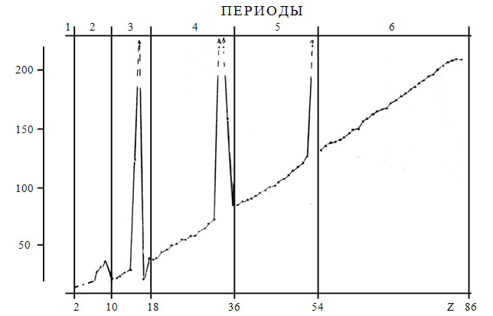

Рисунок 2.2.1 Молекулярный вес (дальтон)

Каждый элемент обладает именным набором физико-химических свойств. Изменение свойств (совокупности физико-химических констант) происходит скачкообразно, что приводит к появлению новой совокупности изотопов другого элемента, при этом, естественно, скачкообразно изменяются «именные» физико-химические свойства сообщества изотопов, представляющих этот элемент.
Вероятно, биологические системы способны различать изотопы химического элемента. Так изотопный состав природной серы изменяется в зависимости от природы и происхождения образца. Изменение отношения ³²S/³⁴S может достигать 8 %, наименьшие величины наблюдались для сульфатов, а наибольшие для сульфидов осадочного происхождения, природной серы, сероводорода и органической серы. Это изотопное фракционирование объясняется бактериальным восстановлением сульфатов и обменными реакциями. В метеоритах изотопный состав серы постоянный (Гайсинский, М., Адлов, Ж., 1968).
В основе классификации химических элементов периодической системы лежат характеристики, вытекающие из самой природы химического элемента, фундаментального свойства – положительного заряда – числа Мозли. Элементы в периодической системе расположены в порядке возрастания заряда ядра атома на единицу слева направо. Численно заряд ядра совпадает с порядковым номером химического элемента.
Атомные и молекулярные веса элементов изменяются, нарастают слева направо, также как и порядковый номер. Если порядковый номер химических элементов увеличивается последовательно на одну единицу, то интенсивность изменения молекулярного веса химических элементов примерно в 2,5 раза выше. В общем, заряды ядер, порядковые номера, атомные и молекулярные веса химических элементов изменяются не периодически, а линейно. Заряд ядра, его масса определяет последовательность расположения химических элементов в периодической системе
Периодические свойства химических элементов связаны с электронной оболочечной структурой атома. Известно, что электроны, количество которых в нейтральном атоме равно числу протонов, порядковому номеру, расположены в атоме послойно. Число слоев – это число периодов, в периодической системе которых, как известно, семь. Слой или уровень определяется расстоянием электрона от ядра атома, а также энергией связи, сопряженно-связанной с расстоянием. Уровень, на котором располагается электрон, обозначают главным квантовым числом n, имеющим значения 1, 2, 3, 4,… или буквенные обозначения K, L, M, N… Энергетические уровни распределяются на подуровни, и электроны одного уровня расположены на разных подуровнях, число которых равно номеру уровня. То есть первый уровень включает один подуровень, второй – два, третий – три, четвертый – четыре и т. д. Каждому подуровню отвечает определенное значение орбитального квантового числа l = 0, 1, 2, 3,…, (n – 1). Физический смысл этого квантового числа заключается в том, что движущийся вокруг ядра электрон создает орбитальный механический момент, возможные значения которого и определяются величинами l. Обычно вместо числовых значений l используют буквенные обозначения, так l = 0 обозначается буквой s, l = 1 – буквой р, l = 2 – буквой d, l = 3 – буквой f… (Яворский, Б.М., Детлаф, А.А., 1968).
Все объекты химии – атомы, молекулы, ионы и т.д. – являются квантовыми объектами. Главное в химии химическая реакция – это тоже квантовое событие.
Физический фундамент химии – три основных элемента квантовой механики:
- понятие волновой функции электрона как распределенного в пространстве и времени заряда и спина (углового момента);
- принцип Паули, «организующий» электроны по энергетическим уровням и спиновым состояниям, «рассаживающий» электроны по их собственным орбиталям (волновым функциям);
- уравнение Шредингера как квантовый наследник уравнений классической механики.
Эти три элемента преобразовали периодическую таблицу Менделеева – в Периодический закон. В таблице химические элементы располагаются в порядке по массам атомных ядер, Периодический закон управляет заполнением электронных оболочек в ряду элементов, он диктует химическое поведение атомов, из него следует вся теория химического строения вещества.
Уравнение Шредингера – ключ всей химии. Уравнение имеет вид:
HΨ = EΨ, (1)
где Н есть оператор энергии
Н = р²/2m + е²/r, (2)
который включает кинетическую энергию электрона р²/2m (р – импульс, m – масса электрона) и его потенциальную энергию е²/r (е – заряд электрона и протона, r – электрон-протонное расстояние).
Функции Ψ (r) есть водородные волновые функции; это базовые атомные орбитали – из них составлены электронные оболочки всех атомов и молекул, всех химических частиц, всего химического мира (а значит, и мира вообще).
Этих функций всего 16: одна s-орбиталь, три p-орбитали, пять d-орбиталей и семь f-орбиталей. Из 16 простых атомных орбиталей – химических нот – сотворена, построена вся химическая архитектура мира. Химия – это «16-нотная музыка» (Бучаченко, Л.П., 2001; 2004).
В уравнениях (1) и (2) потенциальная энергия электрон-протонной химической системы включает единственное взаимодействие – кулоновское.
Волновые функции (атомные орбитали) получены из уравнения Шредингера с кулоновским потенциалом. И отсюда следуют сразу два фундаментальных вывода.
Во-первых, уравнение Шредингера правильно описывает химический мир.
Во-вторых, экспериментальное доказательство точности атомных базисных орбиталей – это надежное доказательство, что в химии работает только кулоновское взаимодействие. Из этой кулоновской единственности, рождается богатство химических связей (ионные, ковалентные, донорно-акцепторные, водородные, металлические, вандерваальсовы и т.д.), богатство химических частиц (атомы, ионы, карбены, эксимеры, ридберги, эксиплексы, молекулярные сэндвичи, вандерваальсовы молекулы, кластеры, радикалы и др.), богатство механизмов реакций (ионные, молекулярные, нуклеофильные, электрофильные, радикальные, цепные, разветвленно-цепные и т.д.), богатство химических состояний (молекулярных, зарядовых, спиновых состояний, различающихся по электронной и ядерной симметрии и т.д.).
В кулоновском взаимодействии электрон-электрон есть часть, зависящая от электронного спина (она следует из антисимметрии полной волновой функции по принципу Паули, ибо электроны являются фермионами). Эта часть кулоновской энергии называется обменной энергией; она выстраивает угловые моменты (спины) электронов и создает ферромагнетизм, на котором построены ферромагнитные вещества – без них не обходятся радио, телевидение, связь, они в основе производства стиральных машин, лифтов, компьютеров и прочих бесчисленных благ цивилизации. Можно образно сказать, что если химический мир построен «на Кулоне», то цивилизация держится «на Паули» (Бучаченко, Л.П., 2001; 2004).
«Химическая когерентность существует на двух уровнях – квантовом и макроскопическим. В первом случае когерентность относится к реакционной способности импульсивно приготовленного ансамбля реагирующих частиц.… Квантовое происхождение имеют колебательная и спиновая когерентность. Во втором случае во времени периодически изменяются концентрации активных реагентов (или интермедиатов). Самый популярный пример макроскопической когерентности – реакция Белоусрва – Жаботинского. Когерентность вносит в химию такие новые понятия как волновой пакет, фаза, потеря когерентности (дефазирование), интерференция, бифуркации и бифуркационные диаграммы, фазовый портрет, странный аттрактор, фазовая турбулентность.… В когерентной химии случайное, статистическое поведение молекул заменяется организованным, упорядоченным и синхронным: хаос становится порядком» (Бучаченко, А.Л., 1999). Собственно это и есть механизмы самоорганизации барионного вещества, в основе которых лежат единицы порядка – изотопы химических элементов, снабженные кодом, планом взаимодействия (самоорганизации) друг с другом.
Итак, кроме главного и орбитального квантовых чисел характер движения электронов в атоме определяется магнитным и спиновым квантовыми числами. Магнитное квантовое число m принимает целостные значения: 0, ± 1, ± 2, …, ± l. Эти значения определяют ориентацию орбиталей в пространстве, их число на данном орбитальном подуровне E_{nl} и магнитный энергетический подуровень E_{nlm}. Спиновое квантовое число s принимает два значения: $+\frac{1}{2}$ и $−\frac{1}{2}$, характеризует собственное вращательное движение электрона. Четыре квантовых числа n, l, m, s характеризуют различные типы пространственного квантования при движении одного электрона в атоме и определяют соответствующие квантовые энергетические уровни.

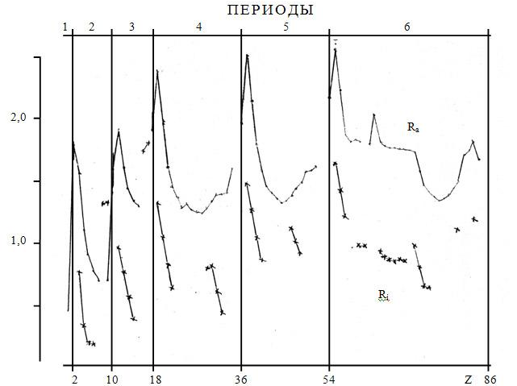

Рисунок 2. 2. 2 Радиусы атомов (Ra) и радиусы ионов (Ri) в ангстремах (Å)

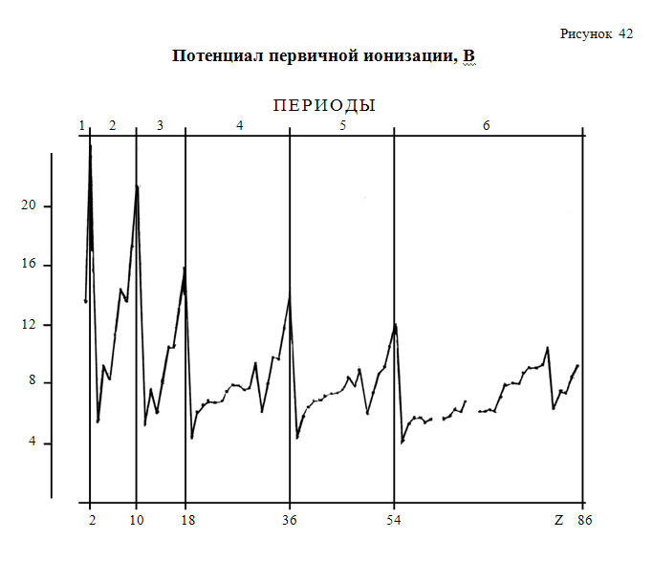

Рисунок 2.2.3 Потенциал первичной ионизации, эВ

Периодически изменяющиеся свойства химических элементов связаны с поведением электронов, расположенных на внешних оболочках, то есть валентных электронов. Строение электронных оболочек, их энергия определяют химические и физические свойства, поведение химических элементов в различных системах. Если валентные электроны химических элементов располагаются на s-подуровне, их относят к s-семейству (блоку) химических элементов или называют s-элементами, если валентные электроны располагаются на p-подуровне, то эти химические элементы относят к p-элементам или называют элементами p-семейства (блока) и т.д.
Следует отметить, что химические свойства элементов, принадлежащих к одному и тому же семейству, сходны и отличают одно семейство химических элементов от другого. Законы квантовой механики, определяющие последовательность формирования электронных оболочек, определяют физические, физико-химические, химические константы элементов. Это и размеры, объемы атомов, их радиусы, различного рода энергетические характеристики валентных (внешних) электронов, связанные как с отдачей, так и с присоединением электрона в тех или иных физических и химических процессах. Так как все эти константы связаны с периодическим характером застройки электронных орбит, величина их тоже носит периодический, относительно порядкового номера, характер.

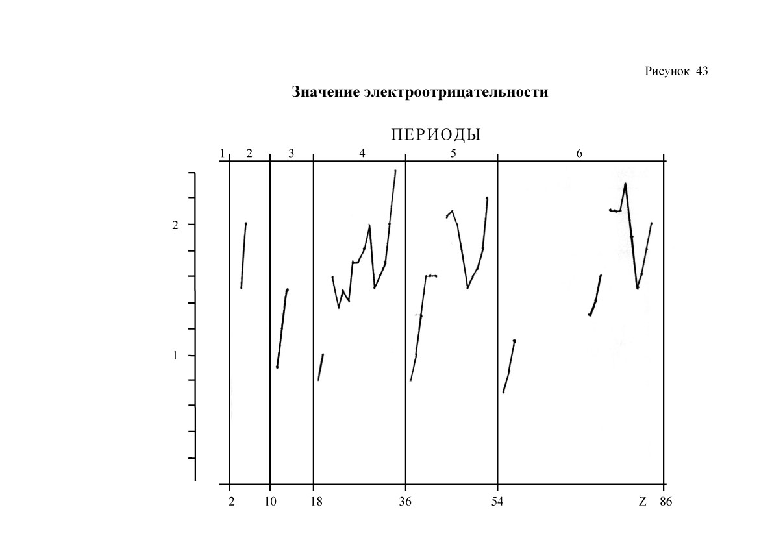

Рисунок 2.2.4 Значение электроотрицательности (x = I+ E, то есть это сумма показателей потенциалов ионизации и сродства к электрону)

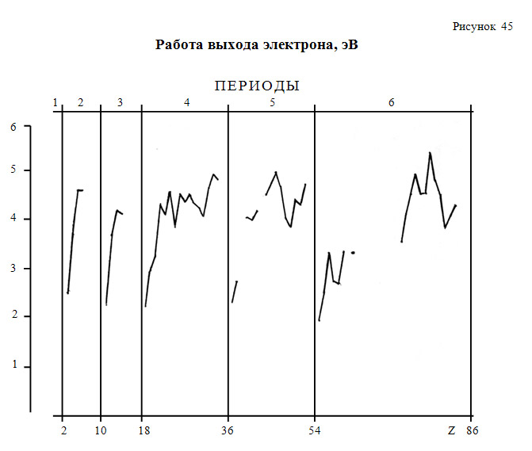

Рисунок 2.2.5 Работа выхода электрона, эВ

Атомные радиусы, в известной мере, характеризуют прочность связи электрона в атоме, чем больше радиус атома, тем меньше притяжение электрона к ядру и тем легче удаляется электрон. Радиусы атомов возрастают от инертных газов к IA подгруппе элементов, а затем уменьшаются в подгруппах d-элементов. В общем, изменение величины радиусов атомов для химических элементов, принадлежащих к разным семействам, происходит закономерно, сходно в каждом последующем периоде. Радиусы ионов меньше, чем радиусы атомов, они тем меньше, чем выше заряд ядра. Радиусы атомов же, наоборот, относительно увеличиваются с увеличением заряда ядра.
Ионные потенциалы – это отношение заряда к радиусу иона, а энергия гидратации пропорциональна квадрату заряда иона и обратно пропорциональна ионному радиусу. Как энергия гидратации, так и ионные потенциалы сопряженно связаны с радиусом иона, величина которого в свою очередь зависит от валентности иона. Известно, что у многих химических элементов существует не одна, а несколько валентностей, то есть в зависимости от условий присоединяется или отдается одним и тем же элементом 1, 2 или 3 и т.д. электрона.
Обычно, на практике используются значения радиусов ионов, ионных потенциалов, энергии гидратации элементов, валентность которых одна и та же, независимо от изменения условий. Или же, используются физико-химические константы химического элемента главной, основной валентности.
Важным свойством химических элементов является степень прочности связи электронов в атоме. Энергия или сила, необходимая (выделяющаяся) для отрыва или присоединения электрона, выражается различными характеристиками. Это может быть потенциал ионизации (первый, второй и т.д.), значение электроотрицательности, сродство к электрону, работа выхода электрона.
Потенциал ионизации указывает на энергию, которую необходимо приложить, чтобы удалить электрон из атома. Энергия отрыва электрона из атома возрастает при удалении от первого к последующим электронам. Первый и последующие потенциалы ионизации для химических элементов, расположенных в порядке возрастания атомного номера, периодичны в зависимости от периодичности электронного строения атомов. Потенциал первичной ионизации у металлов меньше, чем у неметаллов. Потенциал ионизации, в общем, уменьшается с увеличением порядкового номера, а внутри отдельных периодов возрастает от щелочных металлов к инертным газам. При химических реакциях элементы с малым потенциалом ионизации легко отдают внешние электроны, а химические элементы с большим потенциалом ионизации, наоборот, принимают электроны.
Значение электроотрицательности включает совокупность свойств, связанных с поведением внешних электронов в атоме. Электроотрицательность характеризует способность атома в молекуле притягивать электроны. Значение электроотрицательности в периодической системе химических элементов растет слева направо, сверху вниз. Чем больше значение электроотрицательности, тем труднее отделить электрон от атома. Электроотрицательность рассматривается как величина, выражаемая количественно суммой потенциала ионизации и сродства к электрону. Широко известная шкала относительных атомных электроотрицательностей Л. Полинга охватывает значения от 0,7 для атомов цезия до 4,0 для фтора. F – наиболее электроотрицательный элемент, за ним следует O (3,5) и далее N, Cl (3,0). Активные щелочные и щелочноземельные металлы имеют наименьшие значения электроотрицательности, лежащие в интервале 0,7-1,2, а галогены – наибольшие значения, находящиеся в интервале 4,0-2,5. Электроотрицательность типичных неметаллов находится в интервале значений близких к 2 или немного больше 2. Электроотрицательность H равна 2,1. Значения электроотрицательности большинства переходных металлов находится в интервале 1,5-2,0. Значения электроотрицательностей тяжелых элементов главных подгрупп равно ~ 2. Существует несколько шкал электроотрицательности, в основу которых положены разные свойства веществ. Но относительное расположение химических элементов в них примерно одинаково (http://ru.wikipedia.org/wiki/ЭО).
Сродство к электрону – это энергия, выделяемая при образовании отрицательного иона из нейтрального атома и электрона, то есть отвечающая процессу А + е = А⁻. Сродство к электрону с обратным знаком представляет собой потенциал ионизации, то есть энергию, необходимую для отрыва электрона от отрицательного (в данном случае) иона с образованием нейтрального атома.
Работа выхода электрона – это энергия, которая связана с выделением электрона из атома.
Эти четыре константы – потенциал первичной ионизации, значение электроотрицательности, сродство к электрону и работа выхода электрона, определяют энергетические взаимоотношения валентных электронов с остальной частью атома и выражаются количественно в электрон-вольтах (необязательно). Все эти константы носят периодический характер, определяемый последовательной периодичностью застройки подуровней электронных орбит, а также закономерным распределением электронов в подуровнях.

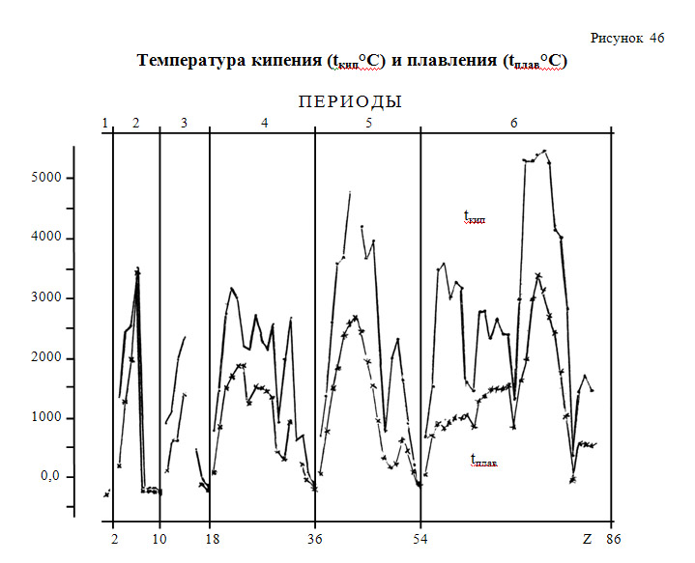

Рисунок 2.2.6 Температура кипения (t_{кип.}◦С, при 1 атм) и плавления (t_{плав.}◦C, при 1 атм)

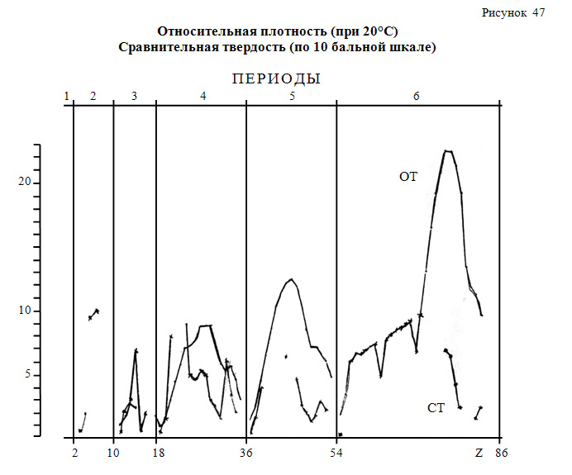

Рисунок 2.2.7 Относительная плотность (при 20◦ С), сравнительная твердость
(по 10-балльной шкале)

Следующие шесть констант характеризуют физические стороны свойств элементов. Это температуры плавления и кипения, относительная плотность, сравнительная твердость, теплопроводность, электропроводность. И эти константы имеют четко выраженный периодический характер. Так температуры кипения и плавления химических элементов, в общем, плане увеличиваются слева направо с увеличением заряда ядра атома, а внутри отдельных периодов периодической системы от щелочных, щелочноземельных металлов, к элементам d-блока, с последующим уменьшением к элементам p-блока, достигая минимума у инертных газов. Относительная плотность и сравнительная твердость изменяется у химических элементов аналогично или, точнее, сходно (имеется в виду характер кривых, пики максимумов и минимумов) с изменением их температур плавления и кипения.
Значения теплопроводности и электропроводности имеются в справочной литературе для относительно ограниченного круга химических элементов, примерно для 60 % от всех известных. Тепло- и электропроводность изменяется периодично внутри отдельных периодов периодической системы. Пики максимумов в четвертом – шестом периодах приходятся на элементы IБ подгруппы – медь, серебро, золото.
Обратные показатели констант нестойкости комплексных соединений pK гидрокомплексов, комплексов с этилендиаминтетрауксусной кислотой, с лимонной кислотой, являются отрицательными логарифмами констант нестойкости (К) этих соединений:
PK = – lgK, K = $\frac{[M][A]^{i}}{[M⋅A_{i}]}$,
где М – центральный ион, А – координируемая молекула, а M·A_{i} – комплексное соединение с числом аддендов, равным i.
Чем больше pK, тем прочнее комплексное соединение (Яцимирский, К.Б., Васильев, В.П., 1959; Мусакин, А.П., 1971). Показатели стабильности гидрокомплексов и комплексов с ЭДТА изменяются периодично: возрастают от представителей IA ко IIA подгруппе элементов, затем уменьшаются к переходным металлам VБ-VIIБ подгрупп, с последующим новым повышением.

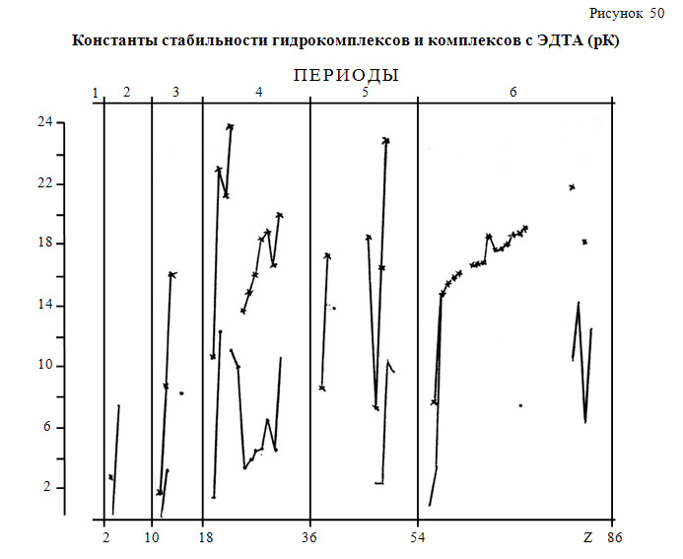

Рисунок 2.2.8 Константы стабильности гидрокомплексов и комплексов с ЭДТА (pK)

В аналитической работе, корреляционном анализе использовали только показатели ниже перечисленных физических, физико-химических, химических констант химических элементов, имеющиеся в справочной литературе на 1972 год:
1. Молекулярный вес;
2. Радиус атома, Ra Å;
3. Радиус иона, Ri Å;
4. Ионные потенциалы (отношение заряда иона к его радиусу);
5. Энергия гидратации (ккал / г-ион);
6. Потенциал первичной ионизации (эВ);
7. Значение электроотрицательности (X=I+E, то есть это сумма потенциалов ионизации и сродства к электрону);
8. Сродство к электрону (эВ);
9. Работа выхода электрона (эВ);
10. Температура кипения (в градусах по Цельсию, при 1 атм.);
11. Температура плавления (в градусах по Цельсию, при 1 атм.);
12. Относительная плотность (при 20 градусах по Цельсию);
13. Сравнительная твердость (по 10-балльной шкале);
14. Теплопроводность (0 < t < 100 градусов по Цельсию кал/см·сек·град);
15. Электропроводность (при комнатной температуре, ом⁻¹· см⁻¹· 10⁻⁴);
16. Стабильность гидрокомплексов (pK);
17. Стабильность комплексов с EDTA (pK);
18. Стабильность комплексов цитратов (pK)
Все константы связаны не только со строением электронных оболочек, но и с зарядом ядра атома. Об этом говорит относительное уменьшение или увеличение значений констант с ростом ядерного заряда. Так или иначе, являясь функцией строения атома в целом, константы в той или иной степени связаны между собой (Лурье, Ю.Ю., 1962; Перельман, В.И., 1964; Гайсинский, М., Адлов, Ж., 1968; Яцимирский, К.Б., Васильев, В.П., 1959; Оргел, Л., 1964; Справочник химика под ред. Никольского, Б.П., 1961-1971; Краткий справочник физико-химических величин под ред. Мищенко, К.П., Равделя, А.А., 1972).
Кроме того в дальнейшем анализе и корреляционном анализе использованы атомный (порядковый) номер ячейки химического элемента (число протонов в ядре атома – Z, число Мозли), квантовые числа – главное, побочное, принадлежность химических элементов s-, p-, d-, f-семействам (блокам), группам, подгруппам периодической системы. В работе использован собственный экспериментальный материал поведения 26 химических элементов в системе «кровь-почки». Для решения поставленной цели и ряда, вытекающих из нее, задач в исследованиях был использован, доступный в то время, справочный материал по космической распространенности химических элементов, химического элементарного состава метеоритов-хондритов, лунного грунта, земной коры, океанической воды, живого вещества, человека, систем, органов, тканей, процессов поступления и выведения химических элементов из организма. Целью работы было выявление базовых механизмов самоорганизации химических элементов от первичной распространенности до появления живого вещества… с позиции периодического закона, основных положений квантовой механики.

